INTEGRACIÓN SIA.
ENERO DE 2017


1 Integración automática del inventario de procedimientos CAIB - SIA 3
1.1 Objeto 3
1.2 Descripción funcional. 3
2 Propiedades a configurar en jboss-service. 9

Integración automática del inventario de procedimientos CAIB - SIA

Objeto
Implementar una integración automática entre los cambios realizados en la aplicación de ROLSAC y el sistema SIA. Cualquier variación en el estado de un procedimiento se enviará y notificará a SIA mediante el servicio web proporcionado por SIA.

Descripción funcional.

Campos a migrar
La información a migrar a SIA será la misma generada para el Excel de carga inicial, que supone la información mínima obligatoria para SIA.

Actualmente SIA no es multiidioma y solo contempla el idioma castellano. La información de ROLSAC se cogerá con el idioma castellano y en caso de no existir se cogerá el idioma catalán.

Estos campos son:
- Código origen: Identificador del procedimiento en ROLSAC.
- Tipo de actuación: Si es un procedimiento (1) o un servicio (2). En ROLSAC siempre es un procedimiento, por tanto será un valor fijo a 1.
- Tipología de tramitación: Siendo interno o externo y si es común o específico. Será un valor fijo y siempre valdrá 4 (externo y específico).
- Denominación: Título del procedimiento.
- Descripción: Descripción del procedimiento. Truncar si superior a 4000 caracteres.
- Administración: Indica si el alcance es estatal (1), autonómico (2), local (3) u otros (4). Será un valor el fijo 2.
- Identificador de la comunidad autónoma: Valor fijo 4 que representa el identificador les Illes Balears.
- Identificador del departamento: Valor fijo A04003003.
- Identificador del centro directivo: Dirección General a la que pertenece la UA del procedimiento.
- Unidad gestora: Texto asociado al órgano instructor del procedimiento.
- Identificador del destinatario: Indica el público objetivo del procedimiento siendo posible los valores ciudadano (1), empresas (2) y/o administraciones (3).
- Nivel de administración electrónica: Indica el nivel de administración electrónica acorde a los trámites del procedimiento, siendo los posibles valores información (1), descarga de formulario (2), de descarga y envío (3), de tramitación electrónica (4), proactivo (5) o bien sin tramitación electrónica (6). Se aplicará la siguiente lógica:
  - Si el trámite de inicialización del procedimiento no tiene modelo asociado: nivel 1
  - Si el trámite de inicialización del procedimiento tiene modelo asociado: nivel 2
  - Si el trámite de inicialización del procedimiento tiene enlace trámite SISTRA o enlace tramitación externa: nivel 4
- Fin de la vía: Indica el fin de la vía administrativa siendo los posibles valores S o N. Se ha realizado revisión por parte de DGDT para hacer que este campo de ROLSAC tenga uno de estos valores.
- Enlace Web: Incluye el enlace directo a la web de SEUCAIB. (La URL base debería ser parametrizable mediante propiedad de sistema).
- Id Rango Normativa / Título normativa: Se incluirán las normativas asociadas.
- Id materia: Se incluirán los identificadores de las materias asociadas.
- Forma de iniciación: Este campo será opcional.
- Efectos silencio: Este campo será opcional.

Descripción del proceso de integración.

El proceso de integración no se realizará directamente tras modificar un procedimiento, sino que se procederá a almacenar la información pendiente a enviar para que posteriormente un servicio periódico se encargue de la integración con SIA. Este proceso hará una actualización completa de la información del procedimiento.

Los cambios que producirá la introducción de datos pendientes serán:
- Actualización en el estado de un procedimiento (alta, modificación o baja). Se insertará una fila en pendientes.
- Actualización en el estado o título de una normativa asociado a procedimientos. Se introducirá tantas filas como procedimientos estén afectados.
- Actualización del nombre unidad administrativa relacionado a través del servicio instructor. Se introducirá en la tabla de pendientes la unidad administrativa y se actualizarán los procedimientos afectados.
- Actualización del código DIR3 de una unidad administrativa. Se introducirá en la tabla de pendientes la unidad administrativa y se actualizarán los procedimientos afectados que tengan como centro directivo dicha unidad administrativa.

El proceso de integración deberá tener en cuenta también los siguientes posibles cambios de estado:
- Comprobar si algún procedimiento dado de alta y activo en SIA ha pasado a ser no válido (por ejemplo, ha pasado a caducado), produciéndose una petición de baja.
- Comprobar si algún procedimiento no incluido en SIA ha pasado a ser válido (por ejemplo, ha pasado a publicado), produciéndose una petición de alta (si es nuevo) o activación (si existía previamente).

Este proceso de integración deberá tener una opción para forzar a actualizar todos los procedimientos, aunque ya estén actualizados en SIA.

Para que un procedimiento esté activo en SIA deberá cumplir los siguientes requisitos:
- Ser público.
- Estar publicado o sin fecha de publicación.
- Estar no caducado o sin fecha de caducidad.
- Que pertenezca a una unidad administrativa que sea pública (la asociada al procedimiento y ancestros)

En caso de que cumpla las condiciones de que esté activo en SIA si no tiene alguno de los campos obligatorios se marcará como erróneo en el proceso de actualización.

Cambios en la interfaz de procedimientos en ROLSAC

Actualmente, en la ventana de procedimientos, sólo es visible la información relativa al código SIA. Se procederá a añadir de manera visual los siguientes dos campos:
- Estado SIA: Indicará si se encuentra en ALTA o BAJA.
- Fecha de envío: Indicará la fecha del último envío hacia SIA.

Pantallas nuevas incorporadas en ROLSAC

Se generará una nueva pantalla para la visualización del estado de los procesos periódicos:

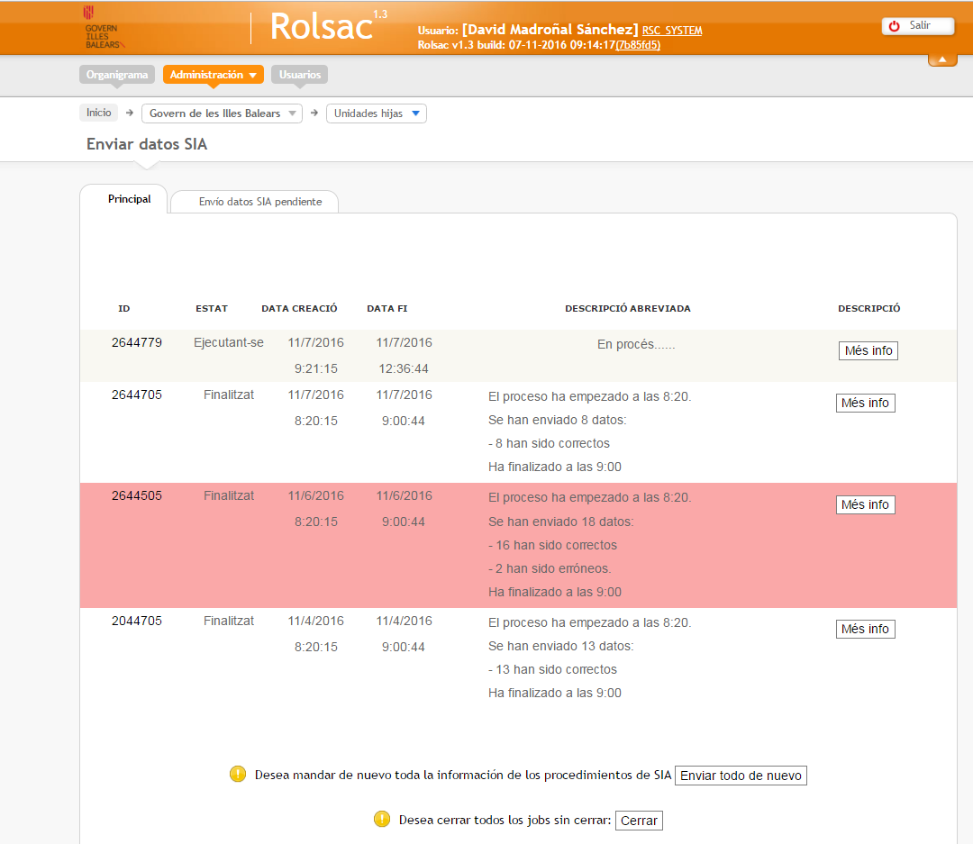

Esta pantalla tendrá la siguiente funcionalidad:

- Ver los últimos procesos de integración (p. ej. 20 últimos procesos).
- Ver estado y horas de inicio/finalización.
- Ver errores producidos en el proceso.

Integración mediante servicios Web

La integración con el sistema SIA se realizará a través de servicios web, más exactamente de la versión 3.1.

El servicio requiere autenticación que puede ser mediante certificado digital o usuario/password. Se realizará la autenticación mediante usuario/password.

Para las pruebas utilizaremos las siguientes URL’s del entorno de preproducción:
http://pre-sia2.redsara.es/axis2/services/wsSIAActualizarActuaciones?wsdl
http://pre-sia2.redsara.es/axis2/services/wsSIAConsultarActuacionesIdentificacion?wsdl
Modificaciones de base de datos
Para la integración se deberá de incorporar más información a los procedimientos para indicar el estado en el que se encuentra en SIA. Los nuevos campos a introducir serán:
- Estado SIA: Indicará el estado en SIA siendo posibles los valores Alta o Baja.
- Fecha SIA: Indicará la fecha de envío de la información hacia SIA.

El estado es necesario debido a que en la versión 3.1 del servicio web se debe indicar si es una actualización, alta, baja o reactivación (sólo posible si se conoce el estado en la integración).

A nivel de controlar los elementos pendientes de integrar se crea la siguiente tabla:

Campo | Descripción | Tipo Campo | Observaciones
SIP_ID | Clave primaria | Long | Código interno
SIP_TIPO | Tipo elemento | String | UA / NORMATIVA / PROCEDIMIENTO
SIP_IDELEMENTO | Id elemento | Long | Código elemento
SIP_ESTADO | Estado | Long | 0: Pendiente  1: Procesado  -1: Error (se reintentará)
SIP_FECALT | Fecha creación | Date | Fecha creación
SIP_FECIDX | Fecha envío | Date | Fecha envío a SIA
SIP_MENSA | Mensaje | String | Mensaje con información del proceso
SIP_SIA | Id SIA | Number | Id SIA necesario para cuando se borra la entidad
SIP_EXISTE | Indicador | Number | Existe, siendo 1 que existe y 0 que ha sido borrado del sistema.

Para una UA o Normativa se procederá a actualizar en SIA todos los procedimientos relacionados (centro directivo o unidad gestora). Si algún elemento da un error se reintentará en el siguiente ejecución del proceso (se establecerá un número de reintentos máximo mediante propiedad del sistema).

Para la gestión del proceso periódico y de la correspondiente visualización del resultado se procederá a la creación de una nueva entidad. El modelo propuesto es:

Campo | Descripción | Tipo Campo | Observaciones
SIJ_ID | Clave primaria | Long | Identificador del job
SIJ_FECINI | Fecha de ejecución | Date | Fecha de creación
SIJ_FECFIN | Fecha de finalización | Date | Fecha de finalización
SIJ_DESBRE | Descripción breve del resultado. | CLOB | Descripción breve del envío de datos. Incluirá información básica a mostrar en la interfaz como cuantos envíos se han realizado y cuántos de ellos han sido correctos o incorrectos.
SIJ_DESCRI | Descripción completa de los envíos. | CLOB | Descripción completa de todos los envíos realizados. La información a incluir será:  Fecha -Desc_SIA – Resultado  Siendo la fecha el momento del envío, en desc_SIA se mostrará información sobre la fila mientras en resultado se almacenará la respuesta obtenida.
SIJ_ESTADO | Estado de la ejecución | Integer | Estado del envío de datos SIA:  0 → Creado y en proceso.  1 → En ejecución  2 → Enviado y sin errores  3 → Enviado y con errores.  -1 → Problema grave.

Propiedades a configurar en jboss-service.
Valores de parametrización en jboss-service y su descripción:

Nombre | Comentario
es.caib.rolsac.sia.tipoActuacion = 1 | Tipo actuación procedimiento.
es.caib.rolsac.sia.tipologiaTramitacion = 4 | Externo específico.
es.caib.rolsac.sia.administracion = 2 | Autonómico.
es.caib.rolsac.sia.url = www.caib.es/seucaib/ca/200/persones/tramites/tramite/ | Url utilizada para informar el enlace web del objeto SIA mapeado a partir del procedimiento.
es.caib.rolsac.sia.jobpendientes=0 0 10 * * ? | Configuración para ejecutar el job periódicamente, en este caso el proceso se ejecutará todos los días a las 10.
es.caib.rolsac.sia.usuario.envio | Usuario autorizado a realizar el envío a SIA.
es.caib.rolsac.sia.pass.envio | Password para realizar el envío a SIA.
es.caib.rolsac.sia.url.envio = http://pre-sia2.redsara.es/axis2/services/wsSIAActualizarActuaciones | Url conexión para el envío a SIA.
es.caib.rolsac.sia.activarEnvio=N | Comprueba si está activo el envío hacia SIA(N: no, S: sí).
es.caib.rolsac.sia.centro.level=3 | Descarga y envío.

